Παγκόσμια Ημέρα Περιβάλλοντος

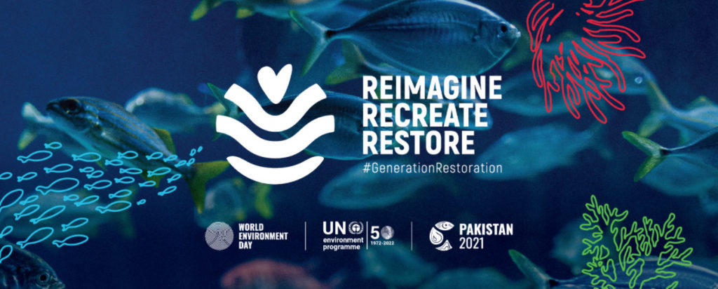

Η παγκόσμια μέρα της 5ης Ιουνίου μας υπενθυμίζει την ανυπολόγιστη αξία του περιβάλλοντος, από το οποίο εξαρτάται όχι μόνο η υγεία αλλά και η ευημερία των πολιτών και των κοινοτήτων μας. Είναι μια μέρα που μας καλεί όλους σε δράση.

Η δική μας περιοχή, ο Δήμος Ήλιδας έχει την τύχη να διαθέτει ένα πλούτο διαφορετικών περιβαλλοντικών συστημάτων. Σε μια μικρή έκταση εναλλάσσονται ορεινά, καλλιεργούμενα, παράκτια, ποτάμια, δασικά οικοσυστήματα με ενδιαφέρουσα βιοποικιλότητα, και με ιδιαίτερα και συχνά μοναδικά χαρακτηριστικά. Καθένα από αυτά χρειάζεται συνετή διαχείριση, που να σέβεται τις αρχές της αειφορίας και να εγγυάται τη διατήρηση των φυσικών του πόρων. Το έδαφος, ο αέρας, τα υπόγεια νερά, τα δάση μας, τα ρέματα και οι ακτές μας κινδυνεύουν από τη ρύπανση, την υποβάθμιση και από τις φυσικές καταστροφές. Έχουμε χρέος ως πολιτεία να λάβουμε μέτρα για την αποκατάσταση και την αναδημιουργία τους. Αυτό είναι και το φετινό σύνθημα της παγκόσμιας ημέρας περιβάλλοντος του Οργανισμού των Ηνωμένων Εθνών, που ξεκινά μια δεκαετή προσπάθεια για τον επανασχεδιασμό και τον επαναπροσδιορισμό της σχέσης του ανθρώπου με το φυσικό κόσμο.

Ως Δήμος έχουμε δείξει την ευαισθησία μας για τα περιβαλλοντικά ζητήματα πολύ νωρίς, ξεκινώντας και υλοποιώντας σημαντικά έργα. Η λειτουργία του Εργοστασίου Επεξεργασίας Απορριμμάτων μας τοποθετεί στην πρωτοπορία των περιοχών της χώρας μας που όχι μόνο διαχειρίζονται, αλλά και αξιοποιούν τα απορρίμματά τους παράγοντας χρήσιμα προϊόντα. Το Διυλιστήριο του Φράγματος εκμεταλλεύεται τον πλούτο των επιφανειακών νερών, εξοικονομώντας τα αποθέματα των υπόγειων υδροφόρων. Με την ενεργειακή αναβάθμιση των δημόσιων κτιρίων και εγκαταστάσεων, όπως το Δημοτικό Κολυμβητήριο, συμβάλλουμε στη μείωση του περιβαλλοντικού αποτυπώματος, ενώ το έργο της παράκτιας προστασίας βρίσκεται σε εξέλιξη. Τέλος, ήμασταν από τους πρώτους δήμους που συμμετείχαμε στα προγράμματα για τη βιώσιμη κινητικότητα, κατασκευάζοντας δίκτυα ποδηλατοδρόμων.

Σ’ όλη την Ελλάδα και σ’ όλη την Ευρώπη, παρακολουθούμε προσπάθειες για να γίνει το ποδήλατο κύριο μέσο μεταφοράς για μικρές και μεσαίες αποστάσεις, ειδικά μετά την εμπειρία της πανδημίας. Εμείς, ζώντας σε μια μικρή πόλη με ευνοϊκό κλίμα και ήπιο ανάγλυφο, έχουμε τις πιο ιδανικές συνθήκες για να το εντάξουμε στη ζωή μας και τη συμπεριφορά μας, να γίνει μέρος του χαρακτήρα της πόλης μας. Γι’ αυτό ο Δήμος ξεκινά άμεσα τη δημιουργία διαδρομής ποδηλάτου προς τη θάλασσα, τη διαδρομή Αμαλιάδα – Κουρούτα, με μια σειρά από ήπιες παρεμβάσεις, που θα την κάνουν όχι μόνο ασφαλή, αλλά και ελκυστική για όλους.

Όμως, σε όλες αυτές τις προσπάθειες, το πιο σημαντικό είναι η συμμετοχή και η ενεργοποίηση του κάθε πολίτη. Η ενημέρωση, η ευαισθητοποίηση και οι δράσεις, ατομικές και συλλογικές, μπορούν να κάνουν τη διαφορά και να δώσουν αποτελέσματα για μια πιο καθαρή, πιο όμορφη και πιο πράσινη πόλη, ένα καλύτερο περιβάλλον.

Ας κάνουμε λοιπόν στάση ζωής και συμπεριφορά την προστασία, τη φροντίδα και την αποκατάσταση του περιβάλλοντος, που ανήκει όχι μόνο σε μας αλλά και στις γενιές που έρχονται.

ΓΙΑΝΝΗΣ ΛΥΜΠΕΡΗΣ